在《关于加强和完善城乡社区治理的意见》中,提到2020年，实施“互联网+社区”行动计划，加快互联网与社区治理和服务体系的深度融合。智慧社区被作为社区治理的一种破题方式出现。
物联网、云计算、人工智能、大数据计算等技术的融合，为智慧社区提供了更为高效、安全的载体，以及更为紧密的联系，从而为智慧社区的建设提供了更多的保障，万物智联成为可能。
一、社区现状
1、开发商
房地产黄金十年结束，开发商寻求新的增长点；地产巨头纷纷抛出智慧社区概念，小区智能化、互联网化已是大势所趋，楼盘居住舒适度，服务智能化将成为楼盘竞争的新势力。
2、物业公司
物业竞争日趋激烈，提升服务水平势在必行；物业费长期亏损，人工成本逐年升高；传统纸质化办公，效率低；物业与业主沟通受限；报修投诉问题解决慢；物业缴费率不高等
3、业主
随着业主消费水平、消费理念的提高与转变，业主希望享受到更便捷更智能舒适的社区服 务。
4、商家
商家无法盘活社区的商业价值，无法有效连接业主，门市惨淡，商铺人员流动性大，难规范管理等
5、政府
加强辖区管理，对辖区内人口、车辆、建筑等详细信息进行实时记录，打破街道信息孤岛，提升街道工作效率；加强辖区安防治理，加强城市环境整治，提升街区公共空间品质，健全市政基础设施维护机制。
二、智慧社区建设方案
1、什么是智慧社区
智慧社区综合服务云平台是社区管理的一种新理念，是新形势下社会管理创新的一种新模式。
智慧社区基于社区服务场景，以业主为中心，依托领先的互联网和物联网技术，将政府、街道、业主、物业服务、社区设备、公共 资源、周边商业链接起来，实现人、设备、服务的互联互通，实现数据集中管理，从而构建完整的社区服务生态：让业主满意，让 物业服务高质高效，让社区商圈体验智能化，让政府整合管理。
2、智慧社区建设目标
以智慧社区综合信息服务平台为核心，标准服务规范为依托，上承接智慧城市，跟随政策法规的脚步，下接整合软、硬供应商等基础设施，为社区服务提供完整的服务体系，建立一站式综合信息服务平台。
智慧社区建设要做到：
1、舒适、开放的人 性化环境
2、高度的安全性
3、便捷的数字通讯方式
4、便利的综合社区信息服务
5、家居智能化
6、物业管理智能化
3、智慧社区应用场景
物管应用场景
业主应用场景
物业服务
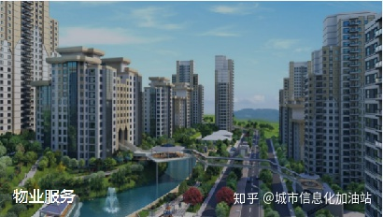
基于微信的消息推送，结合物业服务需求，物业通知，催缴通知时精准送达业主。快捷报修，快递代收，访客预约，投诉建议，巡更巡检等基础功能，满足社区多场景需求。
商业应用
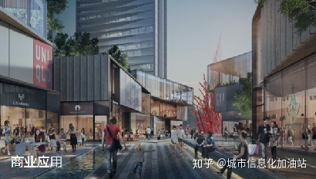
集门禁卡、业主卡、便民服务、开门红包、优惠卡券等功能于一体的社区居民金融服务小程序，简单实用，打通线上线下，构建社区商业新生态。
政府服务
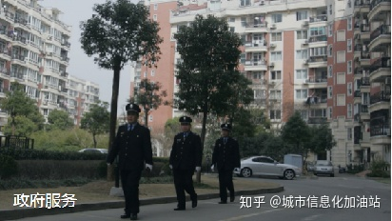
共建共治平台助力网格管理高效化，社区综治平台实现大数据可视化，政务服务平台提升公共服务智能化，区块链技术实现社区资金管理透明化，不断提高人民满意度。
社区综治
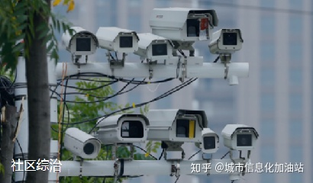
人脸识别、车牌识别、事件识别，快速准确。小区事务预警、特殊人员预警、人员行动轨迹预警、纠纷觉察、房屋预警等社区网络化智能预警系统，全方位守护社区安全。
4、智慧社区优势
智慧社区基于物业集团对物业管理服务行业多年的理解，围绕社区服务可布局的全产业生态链和支付体系，打造社区全产业生态。
社区金融
通过自营的金融服务或理财、小额贷款和保险公司合作，向社区居民提供理财、贷款、保险等产品。
社区服务
引入优质供应商，向社区居民提供家政 服务、养老服务、学童服务、房屋装修、维修等服务。
社区电商
提供生鲜食品等不宜通过传统物流方式，进行配送的实物类商品。
社区广告
通过与专业的广告公司合作，发展线上、 线下的广告业务
房屋租售
通过与专业的中介公司合作开展二手 房的租赁和销售服务。
三、智慧社区模块功能介绍
1、智慧社区平台架构
（1）社区生活服务板块
社区生活服务板块分为用户感知层和应用服务层。
在用户感知层，分为居民、物业工作人员、运营方平台三个角色，通过公众号、小程序、企业微信、pc端平台管理社区平台。
在应用服务层，可管理物业应用、商业应用、运营工具、政府民生应用。
（2）社区综治板块
包含社区生活服务板块、社会综治板块。
在用户感知层，街道管理和社区综治可采用街道管理平台pc端管理。
在应用服务层，实现对人口数据应用和安防应用的数据分析，比如人员归档、同行分析、独居老人、流动人口等的数据分析。
2、智慧社区模块介绍
物业管理
打造智慧社区六位一体社区生态圈。包含物业通知、业主报修、举报建议、临时访客、物品登记、内部工单、出入管理、服务团队、12345工单、宠物管理功能。
物业管理模块分为电脑端和移动端，电脑和手机后台数据打通，均可进行物业管理。
管理人员可通过移动端进行维修、报修、设备巡检、车辆管理、用户管理、出入登记、业主管理、物品登记、缴费续费等多功能，快速办理，移动办公加强工作效率。
智慧物联
一网通管开启智能生活。包括停车系统、安防系统、能源系统、门禁系统、巡更系统、电梯系统、BIM系统、照明系统。
商业o2o
尊享周边商家便捷服务。包括周边商家、积分管理、自营服务、金融服务、库存管理、商家管理、订单管理、广告管理、客户管理、商品管理。
公共服务
公共事务直线办理。包含政务办事、法律宣传、街道居委、预约挂号、紧急求助、政务公告、搬家公司、跳蚤市场。
社区活动
邻里共建社区的“圈子”。包含圈子好友、社区活动、社区动态、闲置交换、邻里拼车、社区论坛。
社区大数据
多维度数据提供决策依据。包含全国项目管理、人力资源状况、平台运营数据、客户资源统计、设施设备监控、服务品质监控、经营管理监控、服务决策平台。
3、智慧社区功能详细介绍
收费管理
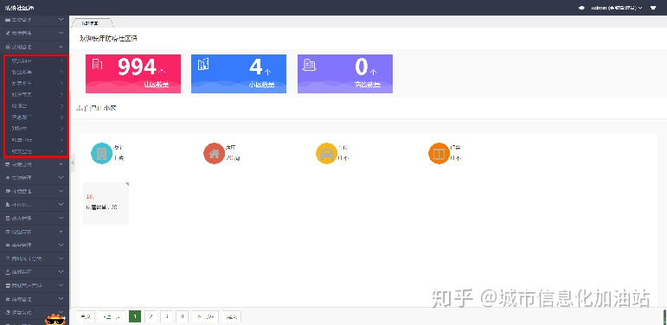
（1）社区各楼栋房间收费项目的汇总管理。
（2）当前和历史所有的应收、预收、实收、欠收、退款等明细，支持生成票据且打印输出，实现财务管控。
（3）客户预交款多样设置，包括：预交充值、自动冲抵、预交取款、冻结、解冻等功能。
（4）支持年度、季度财务数据汇总。
（5）支持一单多收费方式、一单多发票、零钱转预交，支持押金冲应收、押金转预交等。
巡航管理
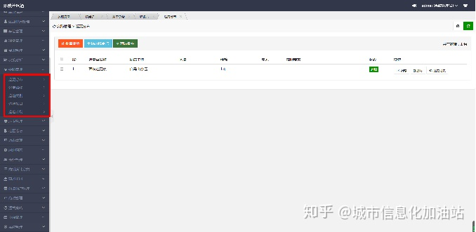
（1）可定义巡航的位置，便于员工执行任务时查找工作的地点
（2）可以制定巡航计划，自动生成巡航任务，也可创建临时任务
（3）可分配负责人，方便员工及时进行任务的执行
（4）维修巡检人员可以通过管理手机端后台查看待处理的巡检任务单
（5）巡检任务完成后通过管理手机端提交后台审核，并记录完成情况
工单管理
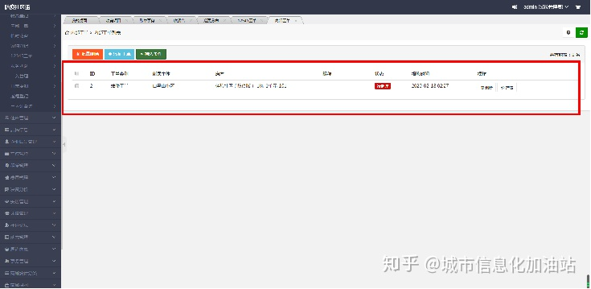
（1）接收公共区域及住户通过微信端发送的维修单
（2）实时分配维修单给维修工进行处理
（3）显示出各个工单完成的当前状态，避免遗漏
（4）查看维修工在某个时间段内的工作量情况，包括接单量、完成量、工时等
（5）对项目的维修情况进行统计
租赁管理
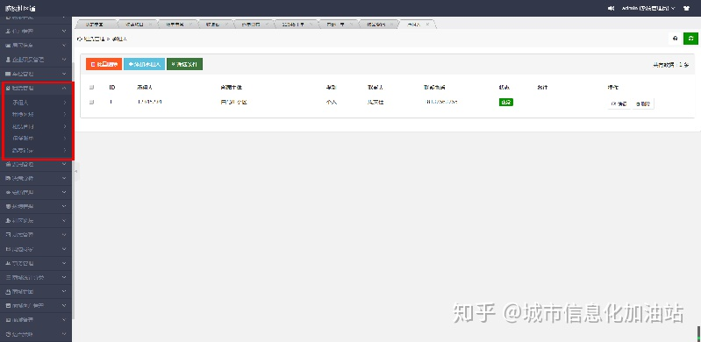
对小区内承担房屋进行整体管理，可生成租赁账单以及缴费记录。
会所管理
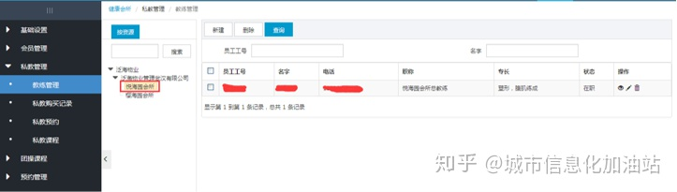
（1）会所营业人员可以管理会员卡及会员信息，发布 后的卡种可供会员购买。
（2）会所可发布介绍信息，发布后业主可进行预约， 物业进行排期、费用等回馈。
（3）列表显示会员支付会所租用费用支出记录。
智慧停车场
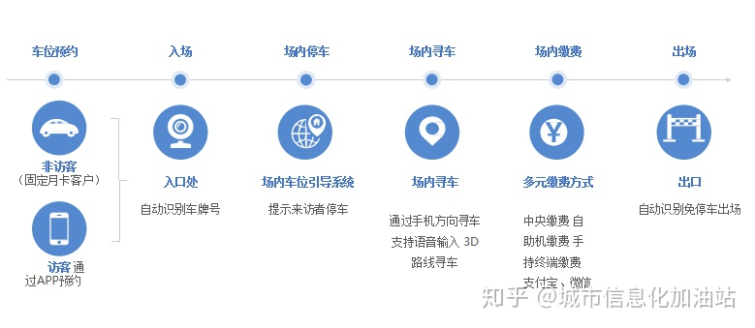
（1）车位预约按照访客、非访客划分
（2）在停车场入口自动识别车牌号
（3）场内车位引导系统会提示来访者停车
（4）通过手机方向寻车，支持语音输3D路线寻车
（5）采用多元缴费方式
（6）自动识别免停车出场
能源设备管理系统
（1）设备可视化管理，各系统具备设备列表、系统图、系统平面图的可视化展示方式
（2）设备运行参数曲线记录、查询、分析
（3）设备运行抄表、数据报表管理
（4）设备运行状态及参数实时监测
（5）设备运行故障及异常报警并通知
（6）历史数据查询、统计、分析
设备监控系统
（1）支持三维浏览功能
（2）用户可以从空中俯瞰整个区域，做到将项目的 周边环境、建筑情况、道路情况等一目了然
（3）可以以第一人称的视角在建筑物模型中漫游
门禁系统

（1）人脸识别结合门禁系统
（2）住户直接刷脸进入，访客在线上传照片提前认证，线下刷身份证识别
（3）对于上门推销人员和其他无关人员进入社区进行自动警报
智能水、电、气抄表
（1）智能表是一款满足于水、电、暖表远程抄收计量的新型远程智能形式
（2）智能表可实现远程抄表功能， 加之后台强大的人工智能识别技术， 使表产生的计量示数完美的数据呈现。
火灾报警系统
（1）通过电子地图形式实时显示消防温感探测器、烟感探测器、手报按钮的位置、状态；
（2）智能化管理平台一旦监测到有火灾报警，将在电子地图上生成报警信息，管理员一眼就能明确发生火灾报警的区域，有助于缩短应急反应时间。
（3）智能化管理平台能自动记录相关的报警记录，可进行打印、自动生成报表。
公共广播系统
（1）任意控制每个终端的设置和播放，可以在终端上选择所需的节目内容
（2）采用了IP技术，兼容所有的音频格式
（3）完全取代基于模拟或数字的传统智能广播系统，真正实现基于互联网或局域网的IP音频广播功能
（4）支持广播、直播、点播等方式
商业O2O介绍
通过周边商家、自营服务、金融服务、广告管理、商家管理、订单管理、客户管理、库存管理、商品管理、积分管理实现智慧社区商业价值。
商家管理
移动端商家在线提交加盟申请表单，审核通过后才能入驻。
（1）商家在线提交加盟申请表单，审核通过后才能入住
（2）商家可以对店铺信息进行维护，包括上传Logo图片、 名称、商店图片、地址等信息
（3）商家可以随时发布新商品
（4）支持支付宝、微信、银行卡、到货支付等
（5）商家可以发布本商家的优惠券，以及举办多种营销活动
商品管理
（1）对商品品牌进行管理，包括新增、删除、修改
（2）对所有商品进行管理，可进行上架、下架
（3）对产品品类进行维护，包括新增、修改、启用或禁用
（4）管理商品的评价内容，并对评价进行一次回复
（5）对商品订单进行处理
（6）对发货快递信息进行处理
积分管理
（1）平台运营人员根据运营策略设计积分规则
（2）设置积分预算，实行积分实时管理
（3）积分产生规则设置
（4）积分消费情况实时跟踪统计
（5）产生的积分进行运营分账
（6）积分总体报表
订单管理
（1）查看所有退换货订单申请，并进行审核，包括同意、拒绝等操作
（2）查看所有订单列表，订单可以按照待付款、待发货、待收货、待评价、已取消、 退换货等状态分类显示
团购管理
（1）由平台运营管理员发布团购活动
（2）商家在线进行参团活动
（3）团购申请需要后台进行审核
公共服务介绍
公共服务连接政府及社会相关服务资源，提供各种便民工具，增强用户粘性。
通过政务办事、街道居委、紧急求助、法律宣传、政务公告、预约挂号、跳蚤市场、搬家公司，为用户提供更多的便捷窗口，提升生活服务质量。
通过圈子好友、社区活动、社区动态、闲置交换、邻里拼车、社区论坛板块让社区形成有生命力的平台。
社区论坛介绍
通过线上论坛促进业主交流，增加社区活跃度
社区活动介绍
（1）初期物业组织各类线上活动，线下活动，调动整体气氛
（2）进而影响各类活动爱好者自发组织，形成有生命力的社交圈
社区大数据介绍
社区大数据分为居民端、物业端、商家端、政府端使用
通过全国项目管理、人力资源状况、平台运营数据、客户资源统计、设施设备监控、服务品质监控、经营管理监控、业主画像，让数据真正驱动业务。
居民端
居民端可对房屋、车位、车辆、报修、充电、设备、快递、访客、出入证、论坛等板块进行访问使用。
可对个人信息进行管理，可通过平台进行商品购买、拼车、二手交易、参加社区活动等功能使用。
物业端
物业端分手机端与电脑端，可对业主信息、房屋、车辆、用户投诉、物品登记等详细信息处理，对小区内硬件设备进行维护，门禁、电梯等设备进行统一管理，对周边商户、事务等数据进行整合管理。
商家端
商家入驻成功后，用于独立账户后台，可对商品分类、信息、订单等数据进行管理，用户端可展示商家发布商品，可进行产品购买和服务购买。
政府端
（1）有利于各部门间社会治理数据、信息、资料的共享互通，有利于减少重复建设，提高软硬信息平台的综合数据利用率；
（2）有利于提供工作效率、降低工作成本，增强创新管理服务能力；
（3）有利于部门的宏观决策提供详实、准确、综合的数据支持；
（4）有利于形成“手里有数据，治理有依据”的工作模式。
四、智慧社区运营路径
用户获取——价值确立——关系重建——平台生长
1、用户获取
运营重点：建立刚需服务，将用户所需的社区生活服务便捷化。
运营思路：用服务满足用户，实现用户导入；以用户吸引商家，满足社区居民的商业需求。运营建议：初期提供的增值服务不要太多，先把基础服务做好，重点放在更好的满足用户体验上。
2、价值确立
（1）服务建设，通过线上、线下活动、体验中心、创新服务，提高用户兴趣和参与度。
（2）通过建立积分规则，获取方式及兑换权限，在丰富活动的基础上，利用积分鼓励参与。消费、内容、推广、活动都可以获得积分。
3、关系重建
运营重点：走向自我生长的重要阶段，使之形成完整的生态体系 。
运营思路：充分了解用户共性需求及个性化需求，培养活跃用户，不断细分活动板块，创建更多的优质服务，批量满足用户需求 。
运营建议：吸纳更多优质服务商入驻（免费，付费，共营等等）。
（1）订立运营规则
（2）鼓励优质服务
（3）培养意见领袖
（4）帮助建立关系
4、平台生长
运营重点：运用数据分析，优化和升级服务。
运营思路：在平台实现自我生长的基础上，创建更多社区服务应用，保障用户的持续黏性，同时通过用户的使用习惯所产生的数据进行分析。
运营建议：利用数据报告来做服务开发，及商业价值转换。
（1）维护社区规则
（2）联通外部资源
（3）不断创新服务
（4）注重数据分析
五、智慧社区应用现状
街道治理平台以三维地图可视化平台为基础，以人口信息综合管控和智慧感知智能安防作为核心业务方向，通过对街道现有业务平台的软件数据进行采集打通、资源共享，对现有硬件设备进行利旧复用、多网融合，打造以城市为主体统一的大数据中心。
利用大数据技术对所有数据进行采集、清洗、建模、统计、分析、研判，构建一个统一管控、软硬件结合、扩展性强、融合性强的智能感知大数据社会治理平台.
为城市社会治理提供全面真实、及时有效的数据信息支持，为各职能部门平台管理提供统一入口，为领导指挥辅助决策平台提供数据支撑，真正做到全维度闭环式管理，实现地区信息化、社会化、数字化、智能化、现代化的社会综合治理体系。

